SISTEM REKOMENDASI PEMILIHAN HANDPHONE
MENGGUNAKAN METODE SIMPLE ADDITIVE WEIGHTING
DENGAN PENDEKATAN ONTOLOGI

PROPOSAL TUGAS AKHIR



I PUTU INDIE SURYA JAYADI
NIM. 1808561073

PROGRAM STUDI INFORMATIKA
FAKULTAS MATEMATIKA DAN ILMU PENGETAHUAN ALAM
UNIVERSITAS UDAYANA
JIMBARAN
2021

LEMBAR PERSETUJUAN PROPOSAL TUGAS AKHIR

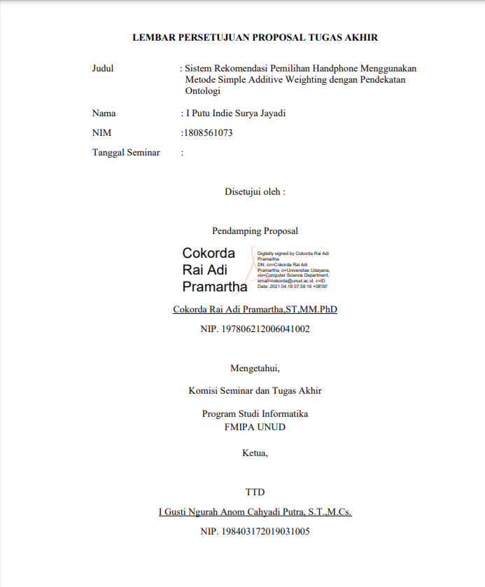

LEMBAR PENGESAHAN PROPOSAL TUGAS AKHIR
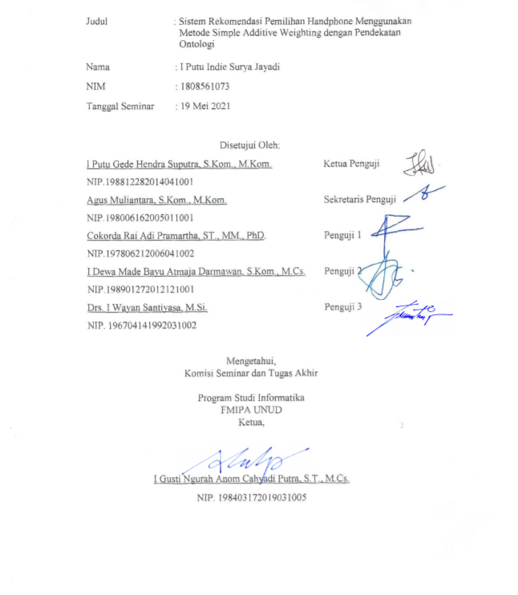

KATA PENGANTAR
Proposal penelitian dengan judul “Sistem Rekomendasi Pemilihan Handphone Menggunakan Metode Simple Additive Weighting dengan Pendekatan Ontologi” ini disusun dalam rangkaian kegiatan pelaksanaan Tugas Akhir di Program Studi Informatika FMIPA UNUD. Proposal ini disusun dengan harapan dapat menjadi pedoman dan arahan dalam melaksanakan penelitian di atas.
Sehubungan dengan telah terselesainya proposal ini, maka diucapkan terimakasih dan penghargaan kepada berbagai pihak yang telah membantu pengusul, antara lain :
- Bapak Dr. I Ketut Gede Suhartana, S.Kom., M.Kom. selaku koordinator Program Studi Informatika Fakultas MIPA Universitas Udayana.
- Bapak Cokorda Rai Adi Pramartha, ST.MM.PhD, sebagai dosen pendamping penulisan proposal yang telah banyak membantu menyempurnakan proposal ini;
- Bapak I Dewa Made Bayu Atmaja Darmawan, S.Kom.,M.Kom. sebagai calon Pembimbing II yang telah bersedia menyempurnakan proposal ini;
- Bapak-bapak dan Ibu-ibu dosen pengajar di Program Studi Informatika Fakultas MIPA Universitas Udayana yang telah meluangkan waktu untuk memberikan saran dan masukan dalam menyempurnakan proposal ini;
- Kawan-kawan di Program Studi Informatika yang telah memberikan dukungan moral dalam penyelesaian proposal ini.
Disadari pula bahwa sudah tentu proposal ini masih mengandung kelemahan dan kekurangan. Memperhatikan hal ini, maka masukan dan saran-saran penyempurnaan sangat diharapkan.

Jimbaran, April 2021

Penulis

DAFTAR ISI

LEMBAR PERSETUJUAN PROPOSAL TUGAS AKHIR 2
LEMBAR PENGESAHAN PROPOSAL TUGAS AKHIR 3
KATA PENGANTAR 4
DAFTAR ISI 4
DAFTAR GAMBAR 7
DAFTAR TABEL 8
1. Latar Belakang 1
2. Rumusan Masalah 4
3. Tujuan Penelitian 4
4. Batasan Masalah 5
5. Manfaat Penelitian 5
6. Tinjauan Pustaka 6
6.1 Tinjauan Empiris 6
6.2 Tinjauan Teoritis 10
6.2.1 Ontologi 10
6.2.2 Simple Additive Weighting (SAW) 12
6.2.3 Web Semantik 14
6.2.4 Ontology Web Language (OWL) 15
6.2.5 Methontology 16
6.2.6 RDF 17
6.2.7 Prototyping 18
6.2.8 SPARQL 19
6.2.9 Apache Jena Fuseki 20
6.2.10 Protégé 20
6.2.11 Technology Acceptance Model (TAM) 20
7. Metodologi Penelitian 21
7.1 Identifikasi Masalah dan Motivasi 22
7.2 Solusi Objektif 22
7.3 Desain dan Pembangunan 24
7.3.1 Analisis Kebutuhan 24
7.3.2 Pengumpulan Data 27
7.3.3 Pembangunan Model 31
7.3.4 Desain Sistem 36
7.3.5 Perancangan Sistem 38
7.4 Pengujian 40
7.5 Evaluasi 44
7.6 Komunikasi 46
8. Jadwal Pelaksanaan Penelitian 47
DAFTAR PUSTAKA 48

DAFTAR GAMBAR

Gambar 6.1. Tahapan Pembangunan Ontologi (Mahalakshmi & Saranya, 2020) 11
Gambar 6.2. Struktur Semantik Web (Nugroho dkk, 2018) 15
Gambar 6.3. Aktivitas utama dan daur hidup Ontologi dalam Methontology (Triyoga dkk, 2019). 17
Gambar 7.1. Design Science Research Methodology (Pramartha et al, 2017). 21
Gambar 7.2. Diagram pembelian berdasarkan Harga 28
Gambar 7.3. Diagram pembelian berdasarkan Sistem Operasi 28
Gambar 7.4. Diagram pembelian berdasarkan RAM 28
Gambar 7.5. Diagram pembelian berdasarkan Memori Internal 29
Gambar 7.6. Diagram pembelian berdasarkan Processor 29
Gambar 7.7. Diagram pembelian berdasarkan Ukuran Layar 30
Gambar 7.8. Diagram pembelian berdasarkan Baterai 30
Gambar 7.9. Diagram pembelian berdasarkan Kamera 31
Gambar 7.10. Diagram kebingungan masyarakat dalam memilih Handphone 31
Gambar 7.11. Struktur Ontologi Handphone 32
Gambar 7.12. Tampilan Browsing 37
Gambar 7.13. Tampilan Searching 37
Gambar 7.14. Tampilan Halaman Rekomendasi 38
Gambar 7.15. Flowchart Sistem 39
Gambar 7.16. Tahapan Pengujian Akurasi Penjelajahan 42
Gambar 7.17. Tahapan Pengujian Akurasi Pencarian 43
Gambar 7.18. Tahapan Pengujian Akurasi Rekomendasi 44

DAFTAR TABEL

Tabel 7.1. Data Kriteria 33
Tabel 7.2. Contoh Kriteria Harga 35
Tabel 7.3. Simulasi Tabel Inputan Pengguna 35
Tabel 7.4. Simulasi Tabel Bobot Inputan 35
Tabel 7.5. Kegiatan Pengujian Fitur Penjelajahan 40
Tabel 7.6. Kegiatan Pengujian Fitur Pencarian 41
Tabel 7.7. Kegiatan Pengujian Fitur Rekomendasi 41
Tabel 7.8. Kegiatan Pengujian Akses Website 41
Tabel 8.1. Jadwal Pelaksanaan Penelitian 47

DAFTAR LAMPIRAN

Lampiran 1. Kuisioner Survei Sistem Rekomendasi Pemilihan Handphone 50

1. Latar Belakang
Dalam kehidupan sehari-hari, manusia selalu dihadapkan dengan permasalahan untuk menentukan sebuah keputusan. Dalam halnya menentukan keputusan dibutuhkan suatu pertimbangan dan perbandingan dari berbagai pilihan alternatif yang bisa dipilih melalui mekanisme tertentu untuk mendapatkan hasil sebuah tindakan atau keputusan yang terbaik dan optimal. Setiap masalah akan memiliki penyelesaian yang berbeda-beda dengan sebuah keputusan yang bermacam-macam dari sejumlah alternatif keputusan yang melibatkan beberapa variabel atau kriteria keputusan (Putra & Irawati, 2018).
Kemajuan teknologi adalah sesuatu hal yang tak bisa dihindari dalam kehidupan ini, karena kemajuan teknologi akan berjalan sesuai dengan kemajuan ilmu pengetahuan. Setiap inovasi diciptakan agar memberikan manfaat yang baik bagi kehidupan manusia. Teknologi mampu memberikan manfaat serta sebagai situasi baru untuk membantu aktivitas manusia. Manusia sudah merasakan begitu besar manfaat yang diberikan oleh inovasi-inovasi teknologi yang sudah diciptakan dalam dekade terakhir ini (Ngafifi, 2014). Perkembangan IPTEK yang demikian mengagumkan sangat bermanfaat bagi kemajuan peradaban umat manusia dan dibenarkan dengan ditemukan penemuan baru mengenai teknologi yang mampu meringankan kegiatan manusia yang benar telah diakui dan dirasakan memberikan banyak kemudahan maupun kenyamanan bagi kehidupan umat manusia (Ngafifi, 2014).
Handphone merupakan sebuah teknologi komunikasi elektroknik yang memiliki kemampuan dasar yang sama dengan telepon konvesional namun handphone lebih efisien dan dapat dibawak kemana saja serta memiliki kelebihan (Gumelar, 2017). Indonesia merupakan salah satu negara yang memiliki pertumbuhan terbesar setelah China dan India, secara kolektif tiga negara ini memberikan dampak yang sangat besar dalam pertumbuhan pengguna handphone yaitu sebanyak lebih dari 400 juta pengguna smartphone dari 2014 hingga 2018. Indonesia telah melampaui 100 juta pengguna handphone aktif pada tahun 2018 yang menjadikan Indonesia sebagai negara dengan pengguna handphone di dunia setelah China, India dan Amerika Serikat (AS) (Ramaita dkk, 2019). eMarkerter mempublikasikan jumlah pengguna handphone di Indonesia meningkat hingga 37,1% dari tahun 2016-2019. Setelah dilakukan survey ulang, eMarkerter mempublikasikan kembali jumlah pengguna handphone di tahun 2015 sejumlah 65,2 juta pengguna, di tahun 2016 terdapat 65,2 juta pengguna, di tahun 2017 sejumlah 74,9 juta pengguna, di tahun 2018 sejumlah 83,5 juta pengguna dan pada tahun 2019 diperkirakan mencapai angka 92 juta pengguna handphone (Ramaita dkk, 2019).
Seiring berjalan bersama perkembangan teknologi yang begitu pesat handphone berubah menjadi kebutuhan primer yang wajib dimiliki oleh setiap manusia. Hal ini bertujuan agar mempermudah kegiatan manusia dalam menjalankan kehidupan sehari-hari. Oleh karena itu, setiap perusahaan handphone saling berlomba-lomba untuk memunculkan brand handphone yang menawarkan fitur-fitur beranekaragam sehingga membuat masyarakat kebingungan dalam menentukan keputusan untuk mendapatkan handphone yang terbaik dan sesuai kebutuhan pengguna (Putra & Irawati., 2018). Oleh karena itu, maka dibutuhkan sebuah sistem rekomendasi pemilihan handphone yang bertujuan untuk mempermudah masyarakat dalam memilih handphone yang sesuai dengan kriteria kebutuhan pengguna.
Penelitian sebelumnya yang pernah dilakukan oleh Gumelar (2017) dengan kasus yang sama, dimana menyajikan sebuah sistem pendukung keputusan pemilihan handphone berbasis web dengan memberikan sebuah layanan kepada pengguna untuk mencari handphone berdasarkan kriteria perangkat keras dari sebuah handphone dengan proses pencarian dan penjelajahan. Pada penelitian tersebut, peneliti menggunakan metode SAW yang berfungsi untuk metode penentuan keputusan dengan memperhatikan kriteria dari pengguna. Persamaan yang dilakukan pada penelitian ini yaitu menggunakan penelitian tersebut sebagai refrensi untuk penentuan kriteria dan juga perhitungan bobot menggunakan SAW. Pengujian sistem yang dilakukan juga digunakan sebagai refrensi untuk melakukan pengujian sistem pada penelitian ini dengan menggunakan Black – Box dan ingin memperbaiki hasil dari pengujian tersebut. Perbedaan penelitian yang dilakukan peneliti berfokus kepada kebutuhan pengguna (non – hardware) berdasarkan inputan sistem rekomendasi dan pada penelitian ini menggunakan pendekatan ontologi yang berfungsi representasi pengetahuan sekaligus menampung data yang digunakan. Berkaitan dengan proses pencarian dan penjelajahan, pada penelitian yang dilakukan oleh Zuliarso & Mustofa (2009) menyebutkan bahwa pendekatan yang dapat meningkatkan keakuratan dalam proses pencarian yaitu Ontologi. Ontologi sangat berguna untuk organisasi dan navigasi situs web karena pengguna mungkin saja mengklik salah satu pilihan untuk memperluas subkategori dan mesin pencari dapat mencari halaman-halaman yang merujuk ke konsep yang tepat dalam sebuah ontologi. Mesin juga dapat mengekspoitasi informasi dan jika suatu query gagal untuk menemukan dokumen yang sesuai, mesin dapat menyarankan pemakai sebuah query yang lebih general.
Berdasarkan permasalahan diatas, maka penulis berinisiatif untuk melakukan penelitian berupa sistem rekomendasi pemilihan handphone berbasis web semantik. Salah satu teori yang dapat diterapkan adalah Web Semantik yang dikolaborasikan dengan sistem rekomendasi, maka dalam pengolahan data sistem ini akan menggunakan ontologi untuk membantu representasi pengetahuan yang dapat meningkatkan keakuratan rekomendasi yang dihasilkan oleh sistem. Dalam menentukan sebuah rekomendasi untuk hasil yang optimal , maka dibutuhkan sebuah metode sistem keputusan yang akan membantu proses penentuan handphone berdasarkan kriteria tertentu. Metode yang akan digunakan yaitu Simple Additive Weighting yang berfungsi menyeleksi handphone berdasarkan penilaian kriteria serta dilakukan proses perangkaian untuk mengetahui nilai tertinggi hingga nilai terendah, sehingga sistem menghasilkan kandidat handphone terbaik berdasarkan kriteria yang diinginkan (Gumelar, 2017). Metode SAW merupakan metode pendukung keputusan yang berfokus pada proses pembobotan terhadap kriteria yang digunakan. Peran ontologi yang berperan sebagai basis pengolahan basis data berbeda dengan database relasional, dimana dalam pengolahan basis data menggunakan database relasional bersifat kaku dan statis yang berfokus hanya pada data. Sedangkan pengolahan basis data menggunakan ontologi data yang disusun bersifat dinamis karena ontologi bersifat pemberian makna terhadap sebuah data. Pada penelitian ini, ontologi mampu memberikan sebuah makna terhadap instances berupa bobot dikarenakan ontologi mampu memberikan data property langsung terhadap instances, sedangkan relasi database jika memberikan sebuah bobot kepada instances harus membuat kelas baru atau di-implementasikan pada suatu code. Hubungan antara SAW dengan ontologi yaitu SAW berfungsi untuk menentukan keputusan dengan menggunakan perhitungan bobot dan Ontologi sebagai representasi pengetahuan domain handphone yang berisi bobot dari masing – masing instances yang akan dihitung dengan menggunakan metode SAW. Penggunaan ontologi juga berfungsi menjabarkan domain handphone yang notabenenya memiliki spesifikasi yang berbeda antar handphone dalam bentuk hirarki. Pada akhirnya, berdasarkan teori yang sudah dikumpulkan maka penulis dengan sungguh akan melakukan penelitian berjudul “Sistem Rekomendasi Pemilihan Handnophone Menggunakan Metode Simple Additive Weighting Dengan Pendekatan Ontologi”.

2. Rumusan Masalah
Adapun rumusan masalah yang melatarbelakangi penelitian yang dilakukan oleh penulis sebagai berikut.
- Bagaimana sistem yang akan dibangun dapat membantu dalam merekomendasikan handphone berdasarkan kebutuhan dari pengguna berupa harga, aplikasi yang digunakan, lebar telapak tangan, hobi traveling dan fotografi?
- Bagaimana persepsi tingkat kemudahan (perceived of use) dan kegunaan (perceived of usefulness) berdasarkan fitur pencarian (searching) dan penjelajahan (browsing) semantik berdasarkan sistem yang akan dibangun dengan pendekatan ontologi dari sisi pengguna?

3. Tujuan Penelitian
Berdasarkan rumusan masalah tersebut, tujuan dalam penelitian ini sebagai berikut.
- Mengetahui bagaimana sistem tersebut dapat membantu dalam merekomendasikan handphone berdasarkan kebutuhan dari pengguna berupa harga, aplikasi yang digunakan, lebar telapak tangan, hobi traveling dan fotografi..
- Mengetahui bagaimana persepsi tingkat kemudahan (perceived of use) dan kegunaan (perceived of usefulness) sistem tersebut berdasarkan fitur penjelajahan dan pencarian semantik yang akan dibangun dengan pendekatan ontologi dari sisi pengguna.

4. Batasan Masalah
Menghindari adanya penyimpangan maupun pelebaran pokok masalah agar penelitian ini lebih terarah dan memudahkan dalam pembahasan, maka batasan masalah dalam penelitian ini sebagai berikut.
- Kriteria-kriteria yang digunakan dalam pencarian handphone adalah merk, harga, sistem operasi, RAM, memori internal, prosesor, ukuran layar, baterai, kamera.
- Kriteria-kriteria yang digunakan dalam pengambilan keputusan rekomendasi adalah harga, sistem operasi, RAM, prosesor, memori internal, ukuran layar, baterai, kamera. Kriteria ini diambil menggunakan harga, aplikasi yang digunakan, lebar telapak tangan, hobi traveling dan fotografi.
- Sistem yang akan dibangun menggunakan data handphone yang masih diproduksi dan diambil dari produsen handphone di Indonesia saat ini.
- Domain handphone terbatas pada Android.
- Sistem yang akan dibangun tidak mendukung untuk rekomendasi pembelian handphone bekas.
- Sistem yang akan dibangun berbasis web semantik.

5. Manfaat Penelitian
Adapun beberapa manfaat yang akan dicapai pada penelitian ini sebagai berikut.
- Bagi Keilmuan
Penelitian ini dapat memberikan refrensi kepada peneliti lain yang akan membangun sebuah sistem dengan pendekatan ontologi. Penelitian ini juga diharapkan dapat menambah pengetahuan bagi peneliti dalam menerapkan metode keputusan dalam sistem rekomendasi.
- Bagi Masyarakat
Penelitian ini dapat membantu masyarakat dalam menentukan handphone sesuai dengan kebutuhan yang tepat dari pengguna khususnya bagi, yang tidak terlalu paham dengan spesifikasi handphone.

6. Tinjauan Pustaka

6.1 Tinjauan Empiris
- Developing Cancer Ontology using Protege-OWL
(Mahalakshmi & Saranya, 2020)
Penelitian ini membahas mengenai pemanfaatan ontologi untuk domain penyakit kanker. Ontologi pada saat ini memainkan peran penting untuk banyak aplikasi yang berbasis pengetahuan dimana menyediakan sumber istilah yang didefinisan secara formal. Ontologi bertujuan untuk menangkap pengetahuan domain dengan cara yang umum dan memberikan pemahaman yang disepakati umum tentang domain. Ditengah industri perawatan kesehatan yang berubah dengan kecepatan luar biasa dan salah satu faktor utama peningkatan dramatis dalam komunikasi perawatan kesehatan yang dibawa oleh media sosial. Dalam hal ini maka peneliti ingin melakukan penelitian dengan membangun ontologi untuk berbagai jenis kanker seperti paru-paru, tenggorokan, hati, otak, tulang diantara perempuan dan anak perempuan. Kriteria yang dicakup pada penelitian ini yaitu diagnosis dan pengobatan. Dalam membangun ontologi dibutuhkan sebuah software yaitu Protege 4.3.
- Sistem Pendukung Keputusan Pemilihan Smartphone Menggunakan Metode Simple Additive Weighting (SAW) Berbasis Web
(Mukhlasin, 2018)
Penelitian yang ini membahas mengenai sistem pendukung keputusan pemilihan smartphone yang dirangkum dalam sebuah website. Smartphone yang dianggap sebagai salah satu alat komunikasi yang sering dipakai pada era modern sekarang dan dalam memudahkan pengguna dalam memilih jenis smartphone maka peneliti ingin menciptakan sebuah sistem pendukung keputusan untuk membantu pengguna memilih jenis smartphone yang sesuai dengan keinginan dan kebutuhan berdasarkan kriteria yang telah ditentukan. Metode yang digunakan pada penilitian ini yaitu metode Simple Additive Weighting yang merupakan metode penjumlahan terbobot yang digunakan dalam memasukan data dan keluaran dari sistem. Dengan sistem ini dapat menghitung dan memproses data yang digunakan sebagai kriteria inputan untuk menentukan pemilihan handphone berdasarkan kriteria pengguna. Kriteria keputusan yang digunakan untuk pengambilan keputusan yaitu dari spesifikasi hardware seperti harga, RAM, memori internal, prosesor, kamera.
- Sistem Pendukung Keputusan Pemilihan Handphone Dengan Metode Simple Additive Weighting (SAW) Berbasis Web
(Gumelar, 2017)
Penelitian ini membahas mengenai sistem pendukung keputusan pemilihan handphone yang bertujuan untuk memudahkan pengguna memilih jenis handphone ditengah maraknya persaingan perusahaan handphone yang gencar menawarkan produk dengan kualitas dan spesifikasi yang fantastis. Sistem yang dibangun yaitu sistem pendukung keputusan berbasis web dengan PHP dan Mysql. Metode yang diimplementasikan pada penelitian ini yaitu menggunakan metode Simple Additive Weighting yang merupakan metode penjumlahan bobot yang digunakan dalam memasukan data dan data keluaran dari sistem. Kriteria keputusan yang digunakan yaitu kamera, ram, memori, prosesor dan lainnya. Adanya sistem ini mampu menjumlah dan memproses data yang dimasukan untuk menentukan pemilihan handphone yang sesuai dengan kriteria handphone yang telah ditentukan oleh pengguna.

- Rekomendasi Rute Kunjungan Tempat Wisata Menggunakan Ontologi dan Algoritma A*
(Ariyani dkk, 2020)
Penelitian ini membahas mengenai masalah yang dihadapi sektor pariwisata di Indonesia yang memiliki banyak pilihan tempat wisata namun keterbatasan waktu seringkali menghalangi wisatawan untuk dapat berkunjung ke beberapa tempat wisata yang berbeda sesuai dengan rute perjalanan. Oleh karena itu, peneliti membuat sebuah penelitian berupa sistem rekomendasi rute kunjungan tempat wisata yang dibangun dengan memanfaatkan OpenStreetMap dan PostgreSQL sebagai basis data spasial untuk menyimpan data spasial yang berkaitan mengenai jarak. Ontologi dan SPARQL digunakan sebagai menyimpan dan mengalokasikan kembal tempat -tempat wisata yang sesuai dengan kategori dan sub-kategorinya. Sistem diujikan pada tempat wisata yang ada di kota Surabaya. Kesimpulan yang didapatkan setelah ujicoba bahwa sistem mampu menampilkan rekomendasi rute kunjungan wisata dari titik yang ditentukan menuju titik yang dituju, beserta tempat wisata yang dilalui oleh rute yang telah ditentukan.
- Rancang Bangun Sistem Pencarian Koleksi Laporan Skripsi dan PKL dengan Teknologi Web Semantik (Studi Kasus: Ruang Baca Fakultas Ilmu Komputer Universitas Brawijaya)
(Nugroho dkk, 2018)
Penelitian ini membahas mengenai pengatasan masalah mengenai ruang baca FILKOM Universitas Brawijaya yang menampung banyak koleksi skripsi dan PKL dengan judul dan topik yang beragam. Sistem pencarian yang terdapat di ruang baca FILKOM sudah ada namun terdapat kekurangan yang dianggap tidak mampu memcahkan masalah pencarian dengan baik. Peneliti berinisiatif untuk membangun sebuah sistem yang bisa melakukan pencarian dengan kata kunci yang sesuai dengan persepsi atau ekspetasi pengguna. Peneliti membangun sebuah sistem yang dirangkum dalam sebuah web semantik dengan pendekatan ontologi dibangun berdasarkan data koleksi dengan menggunakan Protege dan sistem dibuat dengan menggunakan PHP. Hasil pengujian white box dengan pengujian unit didapatkan hasil kompleksitas dengan logika yang rendah namun pada pengujian black box dengan pengujian validasi didapatkan hasil seluruh kasus uji adalah valid.
- Pembangunan Ontology Berbasis Metode Methontology Untuk Domain Tuberculosis
(Triyoga dkk, 2019)
Penelitian ini membahas mengenai pembangunan sebuah sistem dengan pendekatan ontoogi dengan menggunakan metode methontologi dalam sebuah domain yaitu tuberculosis. Tuberculosis merupakan penyakit kronis telah lama diketahui oleh masyarakat yang dianggap mengerikan karena menular. Peneliti ini bertujuan menciptakan sebuah sistem yang meningkatkan pengetahuan masyarakat untuk mampu berperan menangani kasus yang terjadi pada penyakit tuberkulosis yang memberikan dapak pada kualitas kesehatan yang semakin baik untuk kedepannya. Peneliti ingin merangkum informasi yang banyak beredar kedalam satu sistem yang dibentuk dalam web semantik memanfaatkan pendekatan ontologi. Dalam mewujudkan sebuah pendekatan ontologi dibutuhkan metode yaitu methontologi yang mampu mengembangkan ontologi yang mengusulkan pengekspresian ide sebagai suatu himpunan dari kelas.
- Digital Preservation of Cultur Heritage : An Ontology – Based Approach
(Pramartha et al, 2017)
Penelitian ini membahas mengenai pemanfaatan ontologi terhadap pelestarian warisan budaya bali serta melakukan pelestarian kulkul sebagai objek yang unik untuk dilestarikan menjadi warisan budaya digital. Tujuan dari penelitian ini yaitu merancang dan membangun portal digital yang akan mendokumentasikan dan melestarikan aspek warisan budaya Bali untuk kepentingan masyarakat luas khususnya generasi muda. Penelitian ini menyajikan rincian dengan menghubungkan satu aspek dari Budaya Bali dan sistem komunikasi tradisional Bali (Kulkul). Warisan budaya ini sebagian besar hanya diketahui secara tacit knowledge dimasyarakat bali dan cenderung terdokumentasikan maka oleh karena itu peneliti membuatkan sebuah ontologi dasar kulkul untuk mendukung pencarian dan penelusuran semantik dari portal online dan sumber daya terkait. Pada penelitian ini memanfaatkan metode Design Science Research Methodology (DSRM) sebagai landasan metodologi penelitian dalam membangun sistem tersebut.

6.2 Tinjauan Teoritis

6.2.1 Ontologi
Istilah ontologi berasal dari filsafat. Dalam hal ini, ontology digunakan sebagai subbidang dari filsafat, yang mengenal sifat alami dari keberadaan, cabang dari metafisik yang berkaitan dengan identifikasi, atau secara umum, jenis-jenis benda yang secara actual ada atau bagaimana memaparkannya (Zuliarso & Mustofa, 2009). Ontologi merupakan sebuah deskripsi formal tentang sebuah konsep secara eksplisit dalam sebuah lingkup dari segala konsep beserta dangan batasannya, sehingga ontologi dapat diartikan sebagai sebuah hal yang spesifik pada sebuah domain of knowledge (Putra dkk, 2017). Skema ontology bertujuan untuk memberi makna pada sebuah domain berdasarkan struktur hierarkinya. Berbeda dengan skema basis data relasional yang cenderung kaku dan statis namun ontologi bersifat lebih fleksibel dan memungkinkan adanya perubahan dikemudian hari meskipun skema tersebut telah memiliki baris data (Ariyani dkk, 2020).
Pada bidang kecerdasan buatan dan web, ontologi memberikan gambaran konsep relasi hubungan dan domain (Novianti, 2016). Ontologi berpengaruh pada daya guna organisasi dan navigasi sebuah situs web. Banyak situs dari sebuah web yang memberikan sebuah informasi, struktur hirarki dari konsep pada suatu istilah. Ontologi memberikan sebuah fungsi untuk meningkatkan akurasi pada pencarian web. Mesin mampu melakukan pencarian halaman-halaman yang menunjuk ke konsep yang tepat dalam sebuah ontologi. Jika query yang dilakukan gagal, maka hal yang dilakukan mesin yaitu menyarankan pemakai sebuah query yang lebih general (Zuliarso & Mustofa, 2009).
Pada penelitian yang dilakukan oleh Novianti (2016) menyebutkan bahwa beberapa tujuan dari pengembangan ontologi sebagai berikut.
  - Berbagi pemahaman umum dari struktur informasi antar pengguna atau software agent.
  - Memungkinkan kembali penggunaan domain pengetahuan.
  - Membuat pengetahuan domain eksplisit.
  - Memisahkan domain pengetahuan dari operasional pengetahuan.
  - Menganalisis domain pengetahuan.
Pada penelitian Novianti (2016) juga dipaparkan bahwa secara teknis ontologi direpresentasikan dalam beberapa komponen seperti berikut.
- Class menerangkan konsep atau makna suatu domain.
- Properti menerangkan konsep nilai-nilai, status, ukuran untuk domain.
- Instances adalah individu yang telah dibuat atau anggota dari classes.
- Slot menerangkan representasi dari kerangka pengetahuan atau relasi yang menerangkan property dari class dan instances.
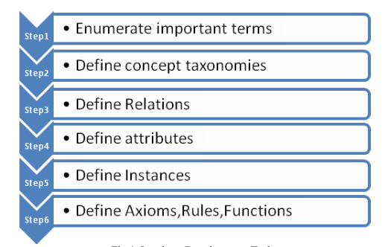
Gambar 6.1. Tahapan Pembangunan Ontologi (Mahalakshmi & Saranya, 2020)

Dalam istilah praktis, pada Gambar 6.1 dijelaskan bahwa untuk mengembangkan ontologi peneliti harus melakukan :
    - Mendefinisikan konsep seperti kelas.
    - Mengatur dalam taksonomi (pewarisan antara class dan subclasses)
    - Mendefinisikan hubungan antar kelas.
    - Mendefinisikan atribut dan nilai nilai yang sesuai dengan atribut.
    - Mendefinisikan nilai pada domain.

6.2.2 Simple Additive Weighting (SAW)
Simple Additive Weighting adalah sebuah metode yang berfokuskan kepada sebuah kasus yang membutuhkan proses perhitungan terbobot. Konseptualisasi dasar pada metode SAW ini yaitu menghitung penjumlahan terbobot dari sebuah permasalahan pada setiap alternatif pada sejumlah kriteria yang digunakan. Metode ini membutuhkan tahapan normalisasi matriks keputusan ke suatu skala yang mampu membandingkan suatu kriteria dengan kriteria alternatif lainnya (Harsiti & Aprianti, 2017).
Metode SAW sangat populer dan banyak digunakan oleh peneliti dalam menangani kasus yang berkaitan dengan situasi MADM (Multiple Attribute Decision Making). Metode ini memberikan sebuah solusi untuk membuat keputusan menentukan bobot pada setiap kriteria penentuan. Skor hasil final untuk sebuah alternatif dihasilkan melalui penjumlahan seluruh hasil perkalian antar rating (yang dapat dibandingkan dengan atribut) dan bobot pada setiap atribut. Hasil dari perhitungan tersebut haruslah bebas dimensi dimana telah melewati proses normalisasi (Mukhlasin, 2018).
Pada penelitian yang dilakukan oleh Mukhlasin (2018) menyatakan bahwa adapun langkah penyelesaian dari metode SAW :
- Menentukan kriteria-kriteria yang akan dijadikan kriteria keputusan yaitu Ci.
- Menentukan nilai kecocokan setiap alternatif pada setiap kriteria.
- Membuat sebuah matriks keputusan berdasarkan kriteria (Ci), kemudian melakukan proses normalisasi pada matriks keputusan berdasarkan persamaan yang disesuaikan dengan jenis atribut (atribut keuntungan ataupun atribut biaya) sehingga diperoleh matriks ternormalisasi R.
- Hasil yang diperoleh setelah proses perangkingan yaitu penjumlahan dari perkalian matriks ternormalisasi R dengan vektor bobot sehingga diperoleh nilai terbesar yang dipilih sebagai alternatif terbaik (Ai) sebagai solusi. Dengan rij adalah rating kerja ternormalisasi dari alternatif Ai pada atribut Cj; i=1,2,...,m dan j=1,2,...,n.

x_{ij} jika j adalah atribut keuntungan

Max_{i} x_{ij}
r_{ij}
Min_{i} x_{ij}
x_{ij} jika j adalah atribut biaya

Keterangan :
r_{ij} = nilai rating kerja ternormalisasi
x_{ij} = nilai atribut yang dimiliki dari setiap kriteria
Max x_{ij} = nilai terbesar dari setiap i kriteria
Min x_{ij} = nilai terkecil dari setiap i kriteria
Benefit = jika nilai terbesar adalah nilai terbaik
Cost = jika nilai terkecil adalah terbaik
Jika j adalah atribut keuntungan (benefit)
Jika j adalah atribut biaya (cost)

Dimana r_{ij} adalah rating kinerja ternormalisasi dari alternatif A1 pada atribut Cj; i=1,2,...,m dan j=1,2,...,n. Nilai preferensi untuk setiap alternative (Vi) diberikan sebagai :
n
V_{i} = ∑ w_{i} r_{ij}
_{j=i}

Keterangan :
V_{i} = hasil akhir pada alternatif
w_{i} = bobot yang telah ditentukan
r_{ij} = normalisasi matriks

Nilai Vi yang dihasilkan lebih besar mengindikasikan bahwa nilai tersebut yang lebih dipilih dan urutan dari nilai tersebut akan menjadi sebuah keputusan yang akan menjadi sebuah hasil rekomendasi sistem.

6.2.3 Web Semantik
Web semantik adalah suatu pendekatan yang dikembangkan khusus pada teknologi World Wide Web (WWW) atau yang biasa disebut dengan istilah web (Badron dkk, 2015). Kata semantik memiliki makna atau hal yang berhubungan dengan ilmu yang mempelajari arti, makna dan perubahan makna. Makna dari suatu data yang terdapat dalam web dapat dipahami bukan hanya mampu dimengerti oleh manusia namun juga dapat dipahami oleh mesin (machine understandable) (Novianti, 2016). Tujuan dari web semantik bukanlah untuk menggantikan web yang berkembang saat ini, melainkan memiliki tujuan untuk memperluas pengetahuan yang diberikan sehingga lebih baik dalam pendefinisiannya (Badron dkk, 2015).
Web semantik memberikan dampak pada suatu web menjadi lebih pintar dikarenakan memiliki basis pengetahuan (knowledge). Didalamnya dalam bentuk ontologi. Dalam teknologi web semantik, ontologi memiliki tugas sebagai hal penting sehingga dapat dikatakan ontologi web semantik (ontology semantic web). Ontologi web semantik sangat berperan penting dalam pembentukan web semantik dalam mewujudkan tujuannya yaitu machine understable sehingga mampu melakukan pengelolaan kumpulan sumber daya web semantik (web resource) secara sistematis dan terstruktur (Badron dkk, 2015). Dalam pembangunan komponen untuk keperluan data yang dimengerti oleh mesin, adapun beberapa komponen yang dapat membantu dalam hal tersebut diantaranya yaitu OWL (Ontology Web Language) serta RDF (Resource Description Framework). Adapun komponen utama dalam pembangunan web semantik ini direkomendasikan oleh W3C (World Wide Web Consortium) yaitu XML(Extensible Markup Language) , URI (Uniform Resource Identifier), maupun HTTP (Hypertext Transfer Protocol).
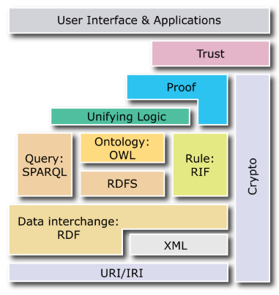
Gambar 6.2. Struktur Semantik Web (Nugroho dkk, 2018)
Pada Gambar 6.2, terdapat struktur yang menjelaskan bagaimana penyusunan web semantik :
- XML (Extensible Markup Language) adalah bahasa yang telah ditentukan sebagai standarisasi untuk membuat dokumen yang terstruktur dengan kamus ditentukan oleh pengguna.
- RDF (Resources Description Framework) adalah sebuah standarisasi yang mendeskripsikan sebuah informasi dengan nilai triplet seperti class, property dan instances.
- RDF Schema adalah library yang mendefinisikan triplet dalam ontologi.
- OWL (Ontology Web Language) adalah bahasa yang digunakan untuk penyusunan ontologi.
- SPARQL adalah sebuah bahasa yang memanipulasi data dengan kueri yang tersimpan dalam format RDF.

6.2.4 Ontology Web Language (OWL)
Ontology Web Language atau biasa disingkat OWL merupakan sebuah bahasa yang direkomendasikan oleh World Wide Web Consortium atau dikenal dengan W3C. OWL adalah bahasa dala pengembangan ontologi yang paling ekspresif untuk diterapkan dalam aplikasi semantic web untuk mengimplementasikan arti dari terminologi dalam sebuah domain pengetahuan (knowledge domain) secara eksplisit serta relasi antar terminologi tersebut yang tidak dapat dipisahkan dengan dokumen dan aplikasi web (Badron dkk, 2015).
Dalam sebuah web semantik memiliki sebuah visi yaitu memaparkan informasi yang bermakna secara eksplisit sehingga mesin dapat lebih mudah untuk melakukan proses secara otomatis dan mensinkronisasi informasi pada web, oleh karena itu diperlukan sebuah bahasa yang tepat dalam mengimplementasikan sumber daya informasi tersebut. OWL berfungsi sebagai representasi makna dari kosakata dan relasi antar kata sehingga makna suatu informasi menjadi eksplisit. OWL dikembangkan dari RDF dan RDFS serta menambahkan suatu vocabulary untuk dapat mendefinisikan classes, properties dan individuals (Badron dkk, 2015).
OWL mempunyai tiga sub-bahasa yang ditawarkan untuk penggunaanya yang dapat disesuaikan dengan kebutuhan pengguna. Sub-bahasa yang dimaksud yaitu OWL Lite, OWL DL dan OWL Full. OWL DL dapat dipandang sebagai ekstensi dari OWL Lite dan OWL Full dapat dipandang sebagai eksistensi dari OWL DL. Dalam pembangunan ontologi yang mengadopsi OWL harus menentukan sub-bahasa mana yang tepat untuk kebutuhannya. Pilihan antara OWL Lite dan OWL DL bergantung pada cukup tidaknya konstruksi dengan OWL Lite (apakah perlu menggunakan yang lebih ekspresif dengan OWL DL). Pilihan lainnya yaitu antara OWL DL dan OWL Full bergantung pada efektifitas melakukan automated reasoning atau memberikan ekspresi yang lebih tinggi pada model seperti metaclasses (classes of classes) (Badron dkk, 2015).

6.2.5 Methontology
Methontology merupakan methode untuk pengembangan ontologi yang dapat mengembangkan sebuah ide sebagai suatu kumpulan atau gabungan dari Intermediate Representations dan menghasilkan sebuah ontologi sebagai pemberi makna terhadap sebuah informasi (Triyoga dkk, 2019). Methontology mamberikan sebuah manfaat dalam aktivitas konseptualisasi secara mendetail pada setiap tahapannya dan juga memiliki kemampuan untuk merekayasa ulang ontologi (Novianti, 2016). Methontology framework memberikan sebuah peluang konstruksi dari ontologi pada level pengetahuan meliputi : pengenalan proses pada pengembangan ontologi, prototype pengembangan, sebuah metode yang mampu mendeskripsikan dengan jelas ontologi pada level pengetahuan dan translator multingual yang secara otomatis mentransform spesifikasi menjadi beberapa target. Lingkungan untuk membangun ontology yang menggunakan framework dinamakan ODE (Ontology Design Environment) (Triyoga dkk, 2019).
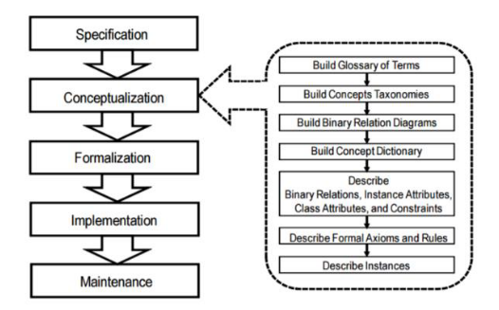
Gambar 6.3. Aktivitas utama dan daur hidup Ontologi dalam Methontology (Triyoga dkk, 2019).
Pada Gambar 6.3, pertama dilakukan proses spesification untuk mengenali domain beserta struktur hirarkinya dan juga proses akuisisi pengetahuan, integrasi dll. Selanjutnya conceptual terms terjadi perevolusian prototipe kedalam versi yang baru, selanjutnya maka dilakukan aktivitas formalisasi dan implementasi. Tahapan yang dilakukan setelah tahap implentasi yaitu melakukan proses pengujian dan pemantauan pada sistem.

6.2.6 RDF
Pada web semantik, semua informasi yang tercipta dapat dikatakan sebagai sumber daya web. Secara umum, sumber daya web adalah sebuah kumpulan informasi yang tersedia di dalam web mengenai informasi handphone, orang, dokumen, tempat, artikel dan lain sebagainya dimana URI (Uniform Resource Identifier) digunakan sebagai kode unik yang menjadi pembeda antar sumber daya web tersebut. (Badron dkk, 2015). Sumber daya web agar mampu menghasilkan informasi yang baik maka harus dideskripsikan dan oleh karena itu maka organisasi World Wide Web Consortium (W3C) mengeluarkan sebuah bahasa yang digunakan sebagai standarisasi untuk mendeskripsikan sumber daya web (Badron dkk, 2015).
RDF (Resource Development Framework) adalah komponen penting dalam merepresentasikan semantik dari informasi yang tersedia dalam sebuah web. RDF adalah sebuah model sederhana untuk menjabarkan hubungan antara resourxes yang merupakan properties dan values (Novianti, 2016). XML (Extensible Markup Language) adalah sebuah sintaks penting yang digunakan oleh RDF dalam melakukan pengkodean. XML adalah bahasa markup yang dikembangkan oleh W3C (World Wide Web Consortium) guna memberikan sebuah informasi yang hirarki dalam sebuah dokumen web. XML berfokuskan pada struktur dari sebuah informasi, namun bukan berkonsentrasi untuk menampilkan informasi (Badron dkk, 2015). Bentuk dari sebuah RDF yaitu sebuah triplet yang dinamakan statement. Pada sebuah statement terdiri dari sumber daya (subject) yang dihubungkan ke sumber daya yang lainnya (object) dan perlu sebuah penghubung dari sumber daya satu dengan sumber daya lainnya yaitu predicate. Satu statement dapat dijabarkan menjadi <subject> mempunyai satu properti <predicate> yang bernilai <object> (Novianti, 2016).

6.2.7 Prototyping
Prototyping merupakan sebuah metode yang digunakan dalam pengembangan perangkat lunak, yang berupa model fisik kerja sistem dan berfungsi sebagai versi awal dari sebuah sistem. Dengan metode prototyping ini akan dihasilkan prototype sistem sebagai perantara pengembang dan pengguna agar mampu berkomunikasi dalam proses kegiatan pengembangan sistem informasi (Purnomo, 2017). Dibuatnya sebuah prototyping bagi pengembang sistem bertujuan untuk mengumpulkan informasi dari pengguna sehingga peguna dapat berkomunikasi dengan model prototype yang dikembangkan, sebab prototype menggambarkan versi awal dari sistem untuk kelanjutan sistem sesungguhnya yang lebih besar. Untuk mencapai proses pembentukan prototype ini secara baik adalah dengan mendefinisikan aturan-aturan pada tahap awal, yaitu pengembang dan pengguna harus memiliki satu persepsi bahwa sebuah prototype dibangun untuk mendefinisikan kebutuhan awal. Prototype akan dihilangkan dan ditambahkan pada bagiannya sehingga sesuai dengan perencanaan dan analisis yang dilakukan oleh pengembang sampai dengan ujicoba dilakukan secara simulant seiring dengan proses pengembangan (Purnomo, 2017).

6.2.8 SPARQL
SPARQL (Simple Protocol and RDF Query Language) adalah sebuah bahasa yang digunakan khusus untuk RDF. RDF terdiri dari triplet yang terdapat beberapa komponen seperti subject, predicate dan object. RDF juga bisa diartikan sebagai konsep dan konsep. Sintaks SPARQL memiliki perbedaan dengan sintaks kueri SQL pada umumnya. Perbedaannya yaitu sintaks kueri SQL ditujukan pada himpunan baris data yang tersimpan dalam basis data relasional, sedangkan pada sintaks SPARQL diambil pada sekumpulan instances yang tersimpan pada representasi ontology (Mutawalli dkk, 2018)
Pada penelitian yang dilakukan oleh (Badron dkk, 2015) yaitu SPARQL memiliki beberapa klausa yang digunakan untuk query, seperti berikut :
- PREFIX
Klausa PREFIX adalah suatu metode yang digunakan sebagai penunjuk yang membawa informasi dalam sebuah sumber daya web (resources) yang dalam hal ini diwakili oleh URI (Uniform Resource Identifier). Secara singkat PREFIX dapat digunakan untuk menyingkat sebuah resource.
- SELECT
Klausa SELECT berfungsi untuk mendefinisikan sebuah daftar variabel-variabel yang akan dikembalikan sebagai hasil dari eksekusi query. Pada penulisan SELECT setiap variabel yang ditulis harus diawali dengan notasi “?”.
- WHERE
Klausa WHERE berfungsi untuk memaparkan arti sederetan triple pattern yang harus dimiliki oleh setiap hasil yang valid. Pola yang harus diikuti dalam penulisan WHERE harus mampu menjelaskan suatu komponen dari kalimat triplet dalam RDF, yaitu terdiri dari subject, predicate, dan object. RDF triplet tersebut mampu direpresentasikan oleh URI atau sebuah variabel dan nilai literal.

6.2.9 Apache Jena Fuseki
Apache Jena Fuseki (Jena) adalah framework dalam bahasa pemrograman Java. Framework yang difasilitasi secara terbuka (open source) untuk digunakan membangun sistem maupun membangun web semantic. Dalam memproses data Resources Description Framework (RDF) framework ini terintegrasikan dengan berbagai Application Programming Interfaces (API). RDF yang dimaksud yaitu sebuah standarisasi yang digunakan untuk membentuk sebuah sumber daya. Jena mempunyai suatu metode yang dapat digunakan untuk membaca dan menulis RDF sebagai XML yang berfungsi untuk menyimpan RDF (Mutawalli dkk, 2018). Pada penelitian yang dilakukan oleh Prasetyo (2018) dikatakan bahwa Jena dapat berfungsi sebagai penyedia mesin protokol untuk sistem query dan menyimpan RDF lainnya.

6.2.10 Protégé
Protégé adalah sebuah suatu perangkat yang digunakan untuk pengembangan ontologi yang dimana terdapat komunitas yang besar dengan pengguna aktif. Protégé telah dilengkapi dengan dukungan OWL dan telah menjadi salah satu OWLtools yang terkenal. Keberhasilan OWL mungkin bisa dikaitkan dengan ketersediaan alat seperti Protégé-OWL, yang memfasilitasi penjelajahan dan pengeditan ontologi. FACT++ yang memberikan dukungan penalaran untuk Description Logic yang mendukung OWL. Penyediaan alat tersebut memastikan bahwa pengembangan ontology dan pakar domain memiliki akses mudah ke fitur canggih OWL untuk membangun ontologi dan menggunakannya aplikasi mudah dari sisi pengguna (Mahalakshmi & Saranya, 2020).

6.2.11 Technology Acceptance Model (TAM)
Technology Acceptance Model (TAM) yaitu teori yang sangat berpengaruh dalam penggunaan sistem informasi dan umumnya digunakan untuk menjelaskan dapat diterimanya sebuah sistem oleh individual terhadap penggunaan sistem informasi tersebut. Singkatnya Technology Acceptance Model (TAM) merupakan sebuah model penerimaan sistem informasi yang akan digunakan pengguna (Yani dkk, 2018).
Pada penelitian yang dilakukan oleh Yani dkk (2018) menyebutkan bahwa ada beberapa faktor yang mempengaruhi bahwa penelitian atau sistem yang dibangun dapat diterima oleh pengguna. Faktor yang mempengaruhi Technology Acceptance Model seperti berikut.
- Persepsi manfaat penggunaan (perceived of usefulness) yang merupakan seberapa jauh kepercayaan seseorang akan sistem tersebut menyelesaikan pekerjaan dan mampu memecah masalah yang dihadapi.
- Persepsi kemudahan penggunaan (perceived of use) yaitu pandangan kemudahaan dalam sisi penggunaan yang berarti pada menggunakan sistem tersebut tidak memerlukan waktu yang lama untuk memahami alur sistem dari segi fitur atau hal lainnya.

7. Metodologi Penelitian
Metodologi penelitian yang digunakan peneliti untuk melakukan pembangunan sistem ini yaitu metode DSRM (Design Science Research Methodology). Metode DSRM menawarkan berupa pendekatan yang berfungsi sebagai membuat dan mengevaluasi desain untuk memecah masalah yang kompleks. Pada Gambar 7.1 dijelaskan bahwa studi DSRM ini dikelompokan menjadi beberapa tahap, yaitu (1) Problem identification and motivation; (2) Objective for solutions; (3) Design and development; (4) Demonstration and Evaluation; dan (5) Communication (Pramartha et al, 2017)
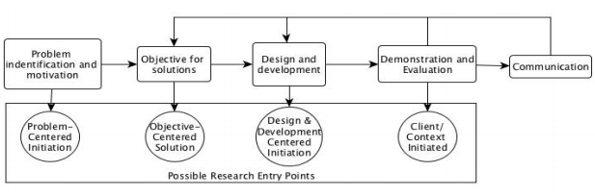
Gambar 7.1. Design Science Research Methodology (Pramartha et al, 2017).

7.1 Identifikasi Masalah dan Motivasi
Pada tahapan ini dilakukan proses identifikasi terhadap masalah yang dihadapi oleh masyarakat dan diangkat pada penelitian ini. Dengan beredarnya beragam handphone canggih yang memiliki spesifikasi yang tinggi di pasaran, hal ini membuat konsumen kebingungan dalam menentukan handphone idamannya karena tidak semua orang paham akan spesifikasi dari handphone yang beredar. Hal ini menumbuhkan keinginan untuk memecahkan permasalahan tersebut dengan menciptakan sebuah aplikasi yang berfungsi sebagai rekomendasi pemilihan handphone dengan kriteria keputusan yaitu kebutuhan dari pengguna bukan berdasarkan spesifikasi hardware yang digunakan, namun spesifikasi hardware berfungsi sebagai informasi penjelajahan, pencarian dan sebagai nilai yang akan digunakan untuk menentukan bobot pada keputusan rekomendasi.

7.2 Solusi Objektif
Pada tahapan ini akan membahas mengenai solusi atau pemecahan masalah berdasarkan permasalahan tersebut dengan membangun sebuah sistem. Sistem yang akan dibangun pada penelitian ini yaitu sistem rekomendasi pemilihan handphone yang dapat membantu masyarakat dalam melakukan penjelajahan, pencarian dan mendapatkan rekomendasi berdasarkan kriteria yang ditentukan. Sistem akan dibangun dengan meenggunakan pendekatan ontologi dengan menggunakan metode keputusan yaitu Simple Additive Weighting (SAW). Berikut merupakan alasan penggunaan ontologi berserta hubungan ontologi dengan metode SAW :
- Ontology sebagai representasi pengetahuan terhadap sebuah domain. Ontologi lebih berfokuskan kepada makna dari masing-masing kelas dan juga instances. SAW merupakan sebuah metode keputusan yang berfokuskan kepada pembobotan pada setiap objek / instances. Hubungan ontologi dengan SAW yaitu Ontologi memiliki kemampuan untuk memberikan makna kepada suatu objek (instances) yang dimana pada penelitian ini, makna yang dimaksud yaitu bobot yang akan diberikan kepada masing-masing instances. Contoh bobot yang dimaksud yaitu Snapdragon tidak memiliki nilai angka namun peran ontology memberi makna snapdragon berupa bobot yang nanti akan diproses dalam perhitungan. Sebelum dilakukan proses perhitungan dengan SAW, peran ontologi yaitu melakukan penyaringan sesuai dengan kebutuhan pengguna melalui proses SPARQL yang akan mengeksekusi query yang diterima dan akan menampilkan handphone yang sesuai dengan proses tersebut. Setelah proses query selesai, maka bobot dari masing - masing instances dalam handphone tersebut akan digunakan untuk proses perhitungan dengan tujuan mengurutkan Handphone terbaik yang sesuai dengan kebutuhan pengguna.
- Selain mudah dalam pemberian makna berupa bobot dalam perhitungan SAW, Ontologi memaparkan penjelasan dari sebuah handphone yang notabenenya memiliki spesifikasi yang berbeda-beda dalam bentuk suatu hirarki.
Dalam sistem ini akan dihadirkan fitur penjelajahan dan pencarian agar memudahkan mengetahui informasi atau data yang ada dalam sistem tersebut. Dalam menentukan keputusan yang akan menjadi sebuah rekomendasi, sistem ini akan dibangun menggunakan metode SAW yang membantu menentukan bobot atau ranking berdasarkan kriteria keputusan yang ditentukan melalui proses perhitungan bobot. Pada proses menentukan keputusan pengguna harus menentukan kriteria berdasarkan kebutuhan yang diperlukan lalu hasil yang didapatkan berdasarkan kriteria tersebut akan dicocokan dengan sekumpulan data berdasarkan spesifikasi handphone yang cocok lalu akan digunakan metode SAW untuk melakukan proses perhitungan agar mendapatkan ranking dari handphone yang optimal berdasarkan kriteria kebutuhan pengguna. Berikut merupakan inputan, kriteria dan output dari masing - masing fitur :
- Rekomendasi
Domain : Handphone
Input : Budget pembelian, aplikasi yang digunakan sehari-hari,
Ukuran kenyamanan memegang handphone, hobi lama
aktivitas seharian, fotografi
Kriteria sistem : Harga, sistem operasi, RAM, memori internal, prosesor,
ukuran layar, baterai, kamera.
Output : SPARQL dan Proses perhitungan SAW
- Pencarian
Domain : Handphone
Input,Kriteria : Harga, sistem operasi, RAM, memori internal, prosesor,
ukuran layar, baterai, kamera
Output : SPARQL Ontologi
- Penjelajahan
Domain : Handphone
Input, Kriteria : Merk
Output : SPARQL Ontologi

7.3 Desain dan Pembangunan
Pada proses pengembangan sebuah sistem yang akan dibangun, peneliti menggunakan metode Prototyping. Pada penelitian yang dilakukan oleh Purnomo (2017) menyebutkan bahwa Prototyping bagi pengembang sistem bertujuan untuk mengumpulkan informasi dari pengguna sehingga pengguna dapat berkomunikasi dengan model prototype yang dikembangkan, sebab prototype menggambarkan versi awal dari sistem untuk kelanjutan sistem sesungguhnya. Adapun langkah-langkah dalam prototyping, yaitu (1) Analisis Kebutuhan, (2) Pengumpulan Data, (3) Pembangunan Model, (4) Pengembangan dan Desain Sistem, (5) Perancangan Sistem.

7.3.1 Analisis Kebutuhan
Tahapan yang dilakukan pengembangan sistem dibutuhkan sebuah komponen penilaian berupa kebutuhan awal dan analisa tentang ide maupun gagasan yang digunakan dalam membangun atau mengembangkan sebuah sistem. Analisis dilakukan untuk mengetahui seperangkat kebutuhan yang dibutuhkan ataupun hal yang digunakan dalam menunjang penelitian (Purnomo, 2017). Pada tahapan ini, yang difokuskan sebagai objek yaitu kebutuhan fungsional maupun non-fungsional.
- Analisis Kebutuhan Fungsional
Tahapan ini berisikan analisa kebutuhan tentang tujuan awal dan juga kegunaan dari sistem.
- Sistem yang dirancang mampu menampilkan informasi halaman utama yang berisi segala fitur dari sistem dan menampilkan informasi handphone secara keseluruhan.
- Sistem mampu menampilkan segala fitur yang ada pada fitur penjelajahan seperti fitur input dan juga output.
- Sistem mampu melakukan inputan terhadap fitur penjelajahan.
- Sistem mampu memberikan output terhadap proses penjelajahan yang telah dilakukan oleh pengguna.
- Sistem mampu menampilkan segala fitur yang ada pada fitur pencarian seperti fitur input dan juga output.
- Sistem mampu melakukan inputan terhadap fitur pencarian.
- Sistem mampu memberikan output terhadap proses pencarian yang telah dilakukan oleh pengguna.
- Sistem mampu menampilkan segala fitur yang ada pada fitur rekomendasi seperti fitur input dan output.
- Sistem mampu melakukan inputan terhadap fitur rekomendasi.
- Sistem mampu memberikan output terhadap proses pencarian yang telah dilakukan oleh pengguna.
- Analisis Kebutuhan Non-Fungional
Tahapan ini berisikan mengenai analisa kebutuhan tentang kebutuhan diluar fungsional sistem. Kebutuhan yang dimaksud yaitu perangkat yang dibutuhkan dalam pembangunan sistem dari sisi hardware dan software.
- Kebutuhan Perangkat Keras
Pembangunan sistem ini dibutuhkan sebuah perangkat keras yang membantu dalam perancangan maupun pengembangan sistem. Perangkat keras yang dibutuhkan dalam perancangan maupun pengembangan sistem berbasis website ini yaitu Laptop. Laptop membantu dalam perancangan website dari sisi front-end maupun back-end. Laptop juga membantu dalam pengembangan komponen sistem yang lainnya seperti pembuatan model ontologi, melakukan pemrograman dalam penentuan bobot keputusan, pengolahan data, dll.
- Kebutuhan Perangkat Lunak
Pembangunan sistem ini juga membutuhkan beberapa perangkat lunak yang membantu perancangan maupun pengembangan sistem. Perangkat lunak yang dibutuhkan yaitu Protege untuk media penunjang dalam pembangunan model ontologi, SPARQL untuk query yang mengambil olah data pada ontologi. Sublime Text 3 untuk text editor untuk pembangunan program berbasis website. Apache Jena Fuseki untuk penghubung antara ontologi semantik dengan website yang ingin dibangun.
Selain kebutuhan non-fungsional untuk pembangunan sistem, terdapat kebutuhan non-fungsional yang harus dimiliki sistem seperti berikut :
- Sistem memiliki tampilan yang baik dan mudah untuk dimengerti oleh pengguna.
- Sistem dapat diakses melalui handphone dan komputer.
- Sistem dapat diakses melalui browser seperti google chrome.
- Sistem dapat dioperasikan dan menampilkan data dengan cepat.
- Sistem dapat memberikan layanan berupa petunjuk penggunaan sistem.
- Sistem dapat menyediakan fitur evaluasi terhadap sistem yang dilakukan oleh pengguna.

7.3.2 Pengumpulan Data
Tahapan ini memperkenalkan mengenai data yang digunakan pada pembangunan sistem. Data merupakan sebuah komponen yang sangat penting dan menjadi dasar penelitian yang menentukan hasil dari penelitian tersebut. Pada penelitian ini, terdapat data yang digunakan pada pembangunan sistem dan data ini dibagi menjadi 2 (dua), yaitu data yang dipergunakan sebagai model untuk penyusunan ontologi dan juga data yang didapatkan setelah melakukan evaluasi terhadap pengujian sistem.
Data yang digunakan untuk membentuk model ontologi pada penelitian ini yaitu berupa informasi pengetahuan yang berkaitan dengan handphone dari sisi spesifikasi dan kegunaan. Pengambilan data yang dapat dilakukan untuk model ontologi dibagi menjadi 2 (dua) metode yaitu pertama, metode data untuk menentukan seberapa penting kriteria yang digunakan untuk menentukan keputusan yang diambil dari kuisioner yang disebar kepada masyarakat umum dan kedua, pengambilan data yang dibutuhkan pada sistem akan diperoleh dengan melakukan observasi, wawancara, dan berkunjung langsung ke toko handphone resmi. Data evaluasi adalah data yang digunakan untuk mengevaluasi hasil pengujian sistem berlandaskan dengan konsep Technology Acceptance Model yang memperhatikan persepsi kemudahan penggunaan (perceived of usefulness) dan persepsi manfaat penggunaan (perceived of use). Metode pengambilan data ini dengan melakukan penyebaran kuisioner terhadap pengguna yang telah melakukan pengujian terhadap sistem. Data evaluasi yang didapatkan dari pengujian sistem menentukan apakah sistem yang digunakan layak atau tidaknya pada pandangan masyarakat.

7.3.3 Pembangunan Model
Pada pembangunan model sistem terdapat dua hal yang akan difokuskan yaitu pembangunan model ontologi dan pembangunan model sistem rekomendasi. Adapun berikut pemetaan dari pembangunan model kedua hal tersebut.
- Pembangunan Model Ontologi
Sistem yang akan dibangun yaitu sistem rekomendasi dengan pendekatan ontologi. Dalam membentuk sistem dengan pendekatan ontologi dibutuhkan sebuah metode yang sesuai untuk pembangunan ontologi. Metode yang tepat untuk membangun model ontologi pada penelitian ini yaitu Methontology. Sesuai dengan teori yang disampaikan oleh penelitian Triyoga dkk (2019) menyebutkan bahwa Methontology merupakan methode untuk pengembangan ontologi yang dapat mengembangkan sebuah ide dan menghasilkan sebuah ontologi sebagai pemberi makna terhadap sebuah informasi. Methontology memberikan sebuah peluang konstruksi dari ontologi pada level pengetahuan yang meliputi : pengenalan proses pada pengembangan ontologi, prototype pengembangan, sebuah metode yang mampu mendeskripsikan dengan jelas ontologi pada level pengetahuan dan translator multingual yang secara otomatis mentransform spesifikasi menjadi beberapa target.
Pembangunan model ontologi akan menjabarkan struktur dari konsep yang digunakan dalam pembangunan sistem. Pada Gambar 7.13, merupakan hirarki konsep awal dari sistem yang terdapat dua kelas utama yaitu aplikasi dan handphone. Kelas handphone berisi tentang nama handphone berdasarkan merk masing-masing dan juga spesifikasi handphone tersebut. Kelas aplikasi berisi tentang nama aplikasi dan minimum requirement dari aplikasi tersebut. Kelas aplikasi dan handphone akan berkaitan untuk menentukan handphone yang dapat mengakses aplikasi tertentu.
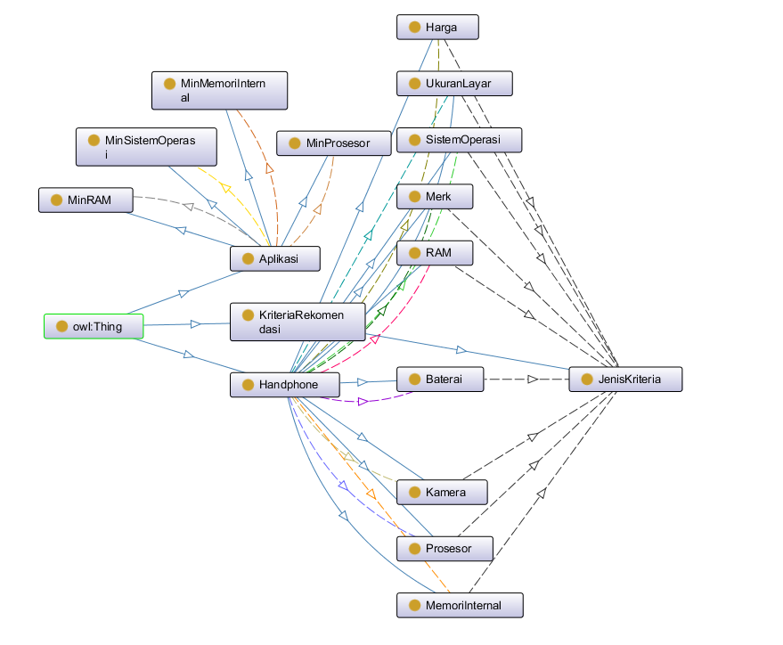
Gambar 7.11. Struktur Ontologi Handphone
- Pembangunan Model Sistem Rekomendasi
- Menentukan Kriteria
Dalam menentukan kriteria yang digunakan pada sistem akan diinputkan langsung oleh pengguna sistem untuk menentukan kriteria yang lebih penting dibandingkan kriteria lain menurut kebutuhan pengguna.
No | Kriteria | Keterangan | Nilai
1 | Harga | Cost | 8,1
2 | Kenyamanan memegang handphone | Benefit | 8,0
3 | Lama aktivitas sehari | Benefit | 7,8
4 | Hobi fotografi | Benefit | 8,1
5 | Aplikasi yang digunakan | Benefit | 7,9
Tabel 7.1. Simulasi Data Kriteria
- Menentukan bobot instances
Pada tahapan ini dilakukan proses penentuan bobot dari instances masing-masing kriteria. Berikut merupakan tahapan penentuan nilai bobot kriteria :
- Masukan inputan pengguna ke dalam tabel
Kriteria | K1 | K2 | K3 | K4 | K5 | K6 | K7 | K8
HP 1 | SK1 | SK2 | SK3 | SK4 | SK5 | SK6 | SK7 | SK8
HP 2 | SK1 | SK2 | SK3 | SK4 | SK5 | SK6 | SK7 | SK8
Tabel 7.3. Simulasi Tabel Inputan Pengguna
- Masukan bobot yang sesuai
Kriteria | K1 | K2 | K3 | K4 | K5 | K6 | K7 | K8
HP 1 | X1 | X2 | X3 | X4 | X5 | X6 | X7 | X8
HP 2 | X1 | X2 | X3 | X4 | X5 | X6 | X7 | X8
Tabel 7.4. Simulasi Tabel Bobot Inputan
- Buat Tabel Matriks yang menyederhanakan nilai

x_{ij} jika j adalah atribut keuntungan

Max_{i} x_{ij}
r_{ij}
Min_{i} x_{ij}
x_{ij} jika j adalah atribut biaya

- Setelah nilai ternormalisasi maka lakukan proses perhitungan
n
V_{i} = ∑ w_{i} r_{ij}
_{j=i}

w = nilai dari masing-masing kriteria
r = nilai dari matriks yang ternormalisasi

Hasil yang diperoleh dari perhitungan diatas akan diurutkan dari nilai tertinggi hingga nilai terendah dan nilai dari handphone tersebut akan menjadi sebuah rekomendasi kepada pengguna.

7.3.4 Desain Sistem
Dalam sebuah aplikasi dibutuhkan sebuah tampilan yang mempermudah pengguna dapat mengakses atau mengoperasikan aplikasi tersebut. Tahapan ini terdapat perencanaan dari gambaran sistem berbasis website yang sesuai dengan tujuan metode Prototyping yang memberikan sebuah interaksi dari sistem kepada pengguna ataupun sebaliknya. Dalam tahapan ini juga aplikasi dirancang sedemikian rupa dengan tampilan sesungguhnya dari sisi fitur, namun untuk tampilan keindahan akan dikembangkan pada saat pembangunan aplikasi. Berikut merupakan rancangan desain antarmuka sistem yang akan digunakan pada sistem rekomendasi pemilihan handphone.
Pada halaman browsing, pengguna dapat melakukan penjelajahan berdasarkan merk handphone yang ingin dicari. Merk handphone yang dimaksud yaitu seperti Samsung, Xiaomi, OPPO, dll. Data yang tampilkan sesuai dengan permintaan dan nantinya pada masing - masing jenis handphone akan terdapat detail mengenai handphone tersebut.
Pada halaman searching, pengguna dapat melakukan pencarian terhadap informasi pengetahuan handphone dengan menentukan spesifikasi yang diinginkan. Ketika permintaan sudah diinputkan maka query akan mencocokan dengan pemodelan ontologi menggunakan kata kunci yang dipilih. Data yang akan ditampilkan sesuai dengan permintaan yang diinginkan dan terdapat detail dari handphone tersebut.
Pada halaman rekomendasi, pengguna diinstruksikan untuk memasukan kriteria yang ingin dicari sesuai dengan kebutuhannya. Setelah pengguna memasukan inputan, akan disesuaikan antara data sistem dengan inputan dan jika ada nilai yang sama maka data dari nilai tersebut akan diproses melalui perhitungan yang akan menghasilkan bobot tertinggi hingga terendah. Bobot tertinggi dianggap sebagai nilai paling optimal yang akan direkomendasikan sistem kepada pengguna, dan diikuti dengan bobot yang lebih rendah.

7.3.5 Perancangan Sistem
Tahapan ini membahas mengenai rancangan sistem yang bertujuan untuk memperkenalkan alur kerja dari sistem. Sistem rekomendasi pemilihan handphone ini berbasis website yang memberikan sebuah interaksi kepada pengguna dan sistem. Pengguna mampu melakukan input kriteria sesuai yang telah disediakan sistem dan pengguna melakukan pemilihan terhadap kriteria yang diinginkan. Fitur yang disediakan sistem yaitu penjelajahan, pencarian semantik dan rekomendasi. Ketika pengguna memilih semantik maka dihadapkan dengan fitur penjelajahan dan pencarian semantik.
Selain fitur tersebut terdapat fitur rekomendasi yang berfungsi untuk mendapatkan sebuah keputusan dalam menentukan handphone yang diinginkan. Ketika pengguna memilih fitur ini, maka pengguna di wajibkan menentukan kriteria kebutuhan yang diinginkan, lalu kriteria yang diinputkan oleh pengguna dicocokan dengan spesifikasi handphone yang sesuai. Ketika terdapat sebuah nilai maka informasi tersebut akan diproses dengan metode penentuan keputusan Simple Additive Weighting (SAW). Setelah proses penentuan keputusan maka akan ditampilkan dari nilai tertinggi hingga nilai terendah, dan hal ini akan ditampilkan menjadi sebuah rekomendasi yang diberikan kepada pengguna. Dari alur sistem diatas dapat dibentuk sebuah diagram alir (flowchart) yang merangkum alir dari sistem, seperti berikut.
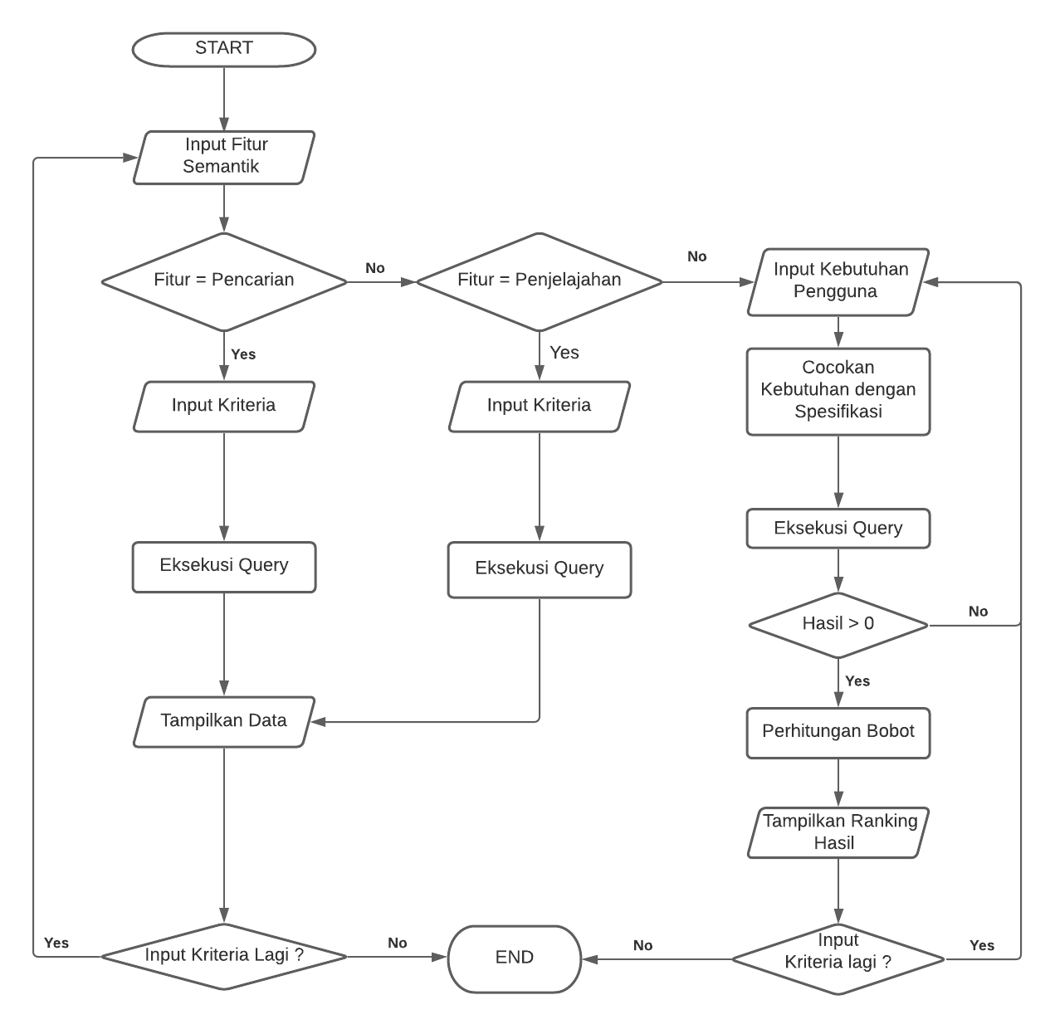
Gambar 7.15. Flowchart Sistem

7.4 Pengujian
Tahapan yang dilakukan setelah merancang dan membangun sebuah sistem yaitu melakukan uji coba terhadap sistem tersebut. Tahapan ini dinamakan dengan Demonstration yang bertujuan untuk menguji sistem yang telah dikembangkan berjalan sesuai dengan perencanaan awal atau sesuai dengan keinginan. Dalam proses pengujian dilakukan 2 tahap yaitu pengujian fungsionalitas sistem dengan membangun Black Box dan pengujian terhadap akurasi sistem. Berikut merupakan penjelasan mengenai tahap pengujian tersebut :
- Pengujian Black-Box
Pada pengujian Black-Box dilakukan terhadap fungsionalitas dari fitur yang terdapat pada sistem. Fungsionalitas sistem yang dimaksudkan yaitu apakah fitur mampu menjalankan sesuai dengan fungsinya seperti menampilkan halaman, melakukan inputan dan fitur mampu mengeluarkan output sesuai yang diminta pengguna. Fitur yang akan diuji berupa fitur penjelajahan, pencarian dan juga rekomendasi.
- Fitur Penjelajahan
No | Nama Kegiatan | Hasil Pengujian | Kesimpulan
1 | Menampilkan halaman penjelajahan
2 | Pengguna dapat memasukan inputan kedalam fitur penjelahan
3 | Fitur mampu menampilkan keluaran dari masukan pengguna
Tabel 7.5. Kegiatan Pengujian Fitur Penjelajahan
- Fitur Pencarian
No | Nama Kegiatan | Hasil Pengujian | Kesimpulan
1 | Menampilkan halaman pencarian
2 | Pengguna dapat memasukan inputan kedalam fitur pencarian
3 | Fitur mampu menampilkan keluaran dari masukan pengguna
Tabel 7.6. Kegiatan Pengujian Fitur Pencarian
- Fitur Rekomendasi
No | Nama Kegiatan | Hasil Pengujian | Kesimpulan
1 | Menampilkan halaman pencarian
2 | Pengguna dapat memasukan inputan kedalam fitur rekomendasi
3 | Fitur mampu menampilkan keluaran dari masukan pengguna berupa rekomendasi
Tabel 7.7. Kegiatan Pengujian Fitur Rekomendasi
- Halaman Website
No | Nama Kegiatan | Hasil Pengujian | Kesimpulan
1 | Pengguna mampu menggunakan atau masuk kedalam website
Tabel 7.8. Kegiatan Pengujian Akses Website
- Pengujian Akurasi Sistem
Pada pengujian akurasi sistem berfungsi untuk mengukur apakah inputan yang dimasukan oleh user berdasarkan pertanyaan dari kuisioner sesuai dengan jawaban yang disediakan peneliti. Peneliti menyediakan mengenai jawaban dari pertanyaan tersebut dan membandingkan jawaban peneliti terhadap jawaban dari user. Hasil dari perbandingan antara kedua hal tersebut akan dijadikan nilai untuk akurasi sistem.
- Pengujian Fitur Penjelajahan
Pada pengujian ini melibatkan pengguna yang akan diberikan beberapa pertanyaan dan diminta untuk menjawab dengan sesungguhnya untuk menguji fitur penjelajahan. Berikut merupakan tahapan pengujian. Hasil dari jawaban user akan dicocokan dengan jawaban yang dimiliki oleh peneliti. Hasil dari pengujian ini ditujukan untuk menguji akurasi dari fitur penjelajahan.
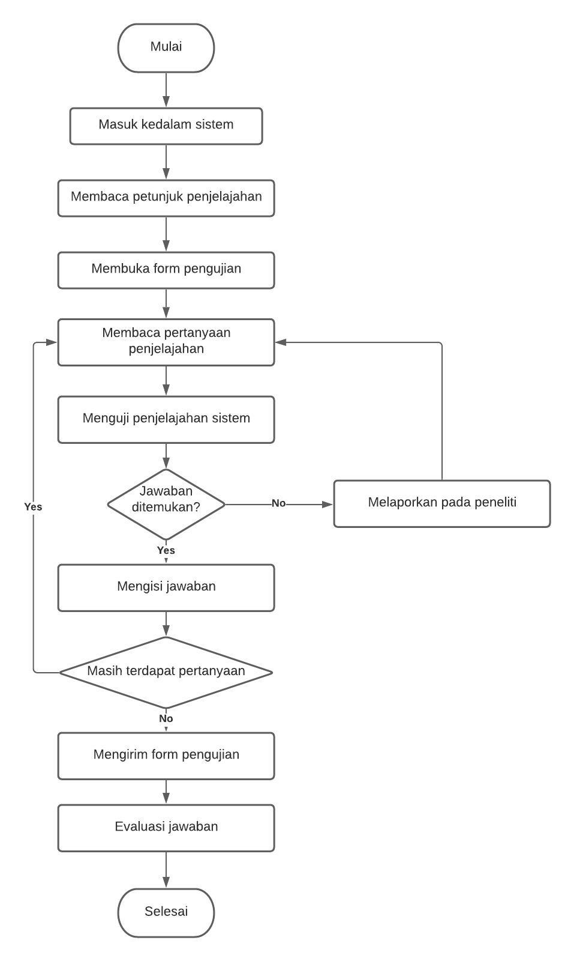
Gambar 7.16. Tahapan Pengujian Akurasi Penjelajahan

- Pengujian Fitur Pencarian
Pada pengujian ini melibatkan pengguna yang akan diberikan beberapa pertanyaan dan diminta untuk menjawab dengan sesungguhnya untuk menguji fitur pencarian. Berikut merupakan tahapan pengujian. Hasil dari jawaban user akan dicocokan dengan jawaban yang dimiliki oleh peneliti. Hasil dari pengujian ini ditujukan untuk melakukan pengujian akurasi fitur pencarian.
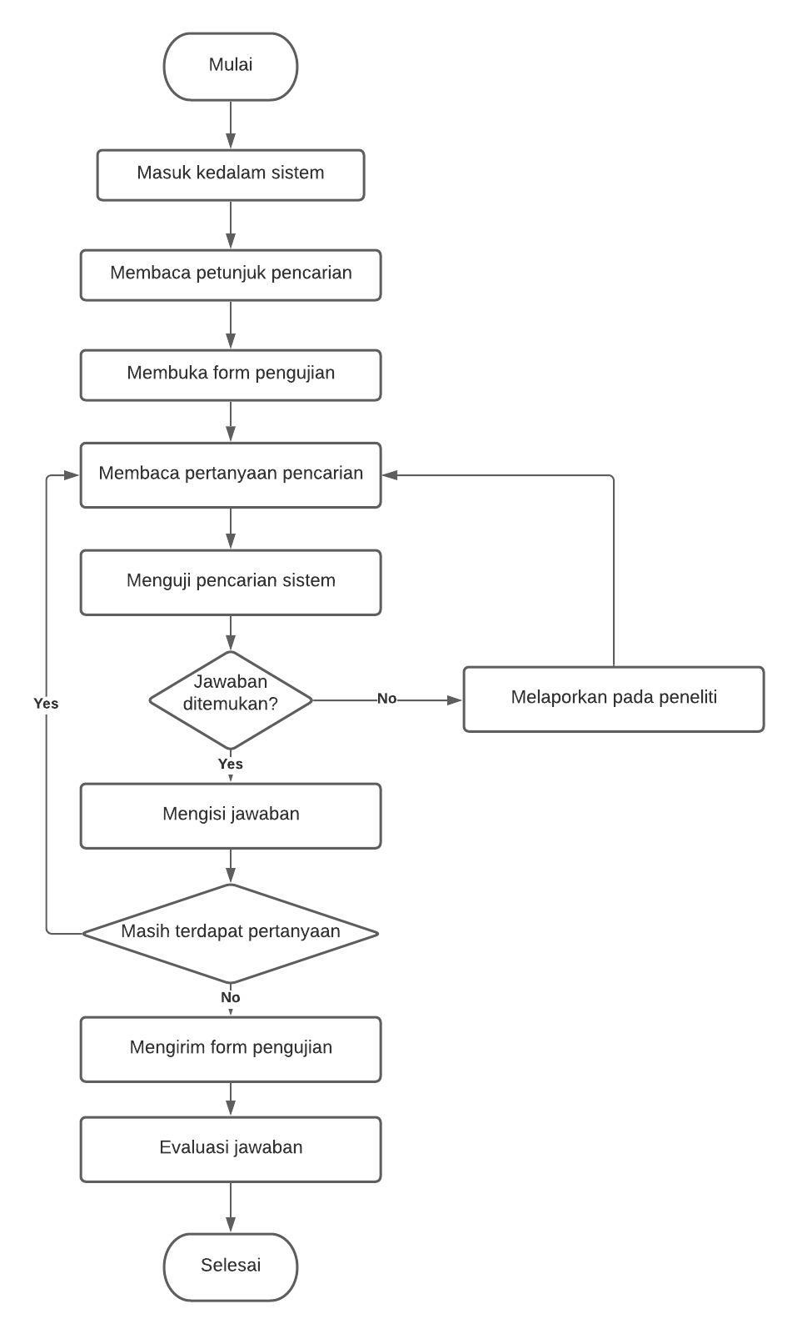
Gambar 7.17. Tahapan Pengujian Akurasi Pencarian
- Pengujian Fitur Rekomendasi
Pada pengujian ini melibatkan pengguna yang akan diberikan beberapa pertanyaan dan diminta untuk menjawab dengan sesungguhnya untuk menguji fitur pencarian. Berikut merupakan tahapan pengujian. Hasil dari jawaban user akan dicocokan dengan jawaban yang dimiliki oleh peneliti. Hasil dari pengujian ini ditujukan untuk melakukan pengujian akurasi rekomendasi.
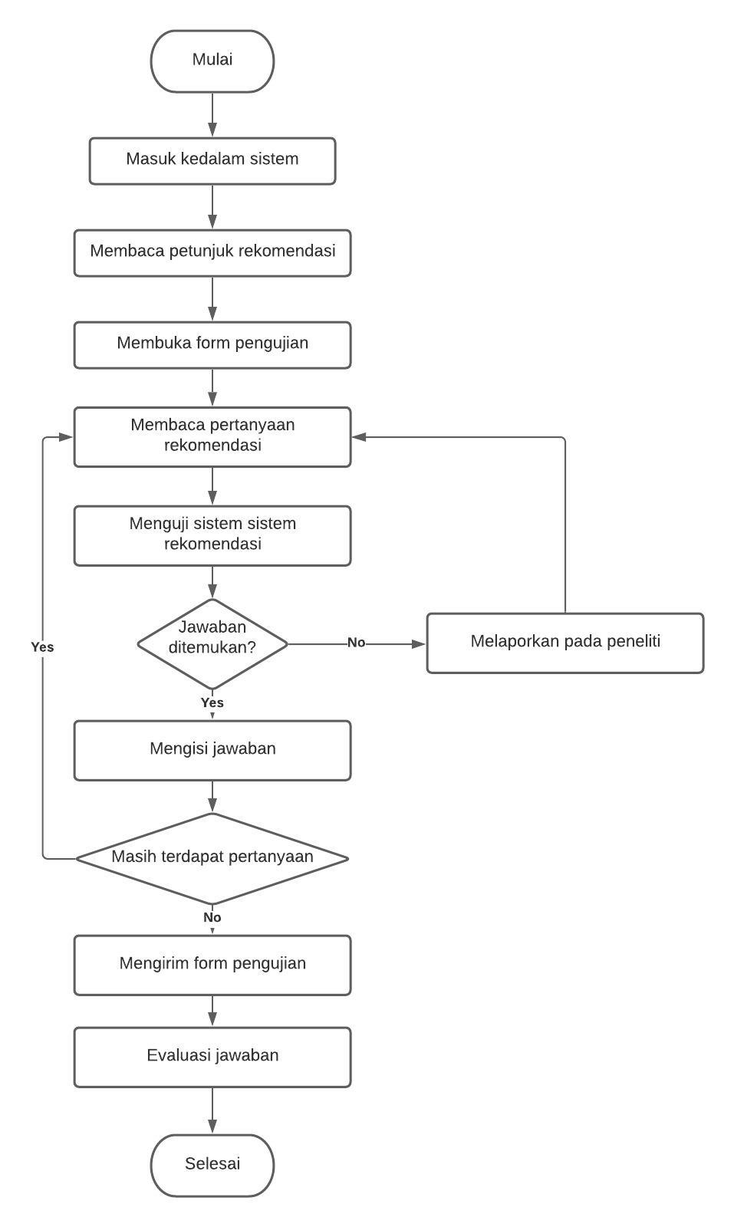
Gambar 7.18. Tahapan Pengujian Akurasi Rekomendasi

7.5 Evaluasi
Pada tahapan ini terdapat proses pengumpulan data evaluasi terhadap pengujian yang telah dilakukan pada sistem. Data evaluasi diambil untuk menyimpulkan seberapa kinerja sistem baik dari program maupun pada fungsional sistem. Pada tahapan ini digunakan metode Technology Acceptance Model (TAM) yang berfungsi sebagai alat ukur evaluasi dari segi kemudahan penggunaan (perceived of use) dan segi manfaat penggunaan (perceived of usefulness). Segi kemudahan penggunaan berfungsi untuk mengukur seberapa mudah pengguna untuk mengoperasikan sistem dari sisi fitur maupun hal lainnya. Segi manfaat penggunaan berfungsi untuk mengukur seberapa tertariknya pengguna saat pengoperasian sistem karena mampu memecahkan permasalahan yang dihadapinya. Ketika kedua hal ini memberikan nilai yang bagus, maka sistem ini akan menjadi hal yang positif dan memiliki pandangan yang baik di mata masyrakat.
Pada proses pengumpulan data evaluasi, peserta akan diberikan sebuah kuisioner yang menampung segala respon terhadap pengujian sistem. Adapun kuisioner yang diadopsi sebagai acuan yang diambil dari penelitian Davis (1989), dimana penulis berfokus pada dua dimensi yaitu persepsi kemudahan penggunaan (perceived of usefulness) dan persepsi manfaat penggunaan (perceived of use). Pertama, persepsi kemudahan penggunaan berisi 6 buah persepsi, seperti berikut.
- Saya menemukan bahwa Sistem Rekomendasi Pemilihan Handphone mudah untuk digunakan
- Saya menemukan bahwa Sistem Rekomendasi Pemilihan Handphone jelas dan dapat dimengerti untuk berinteraksi dengan sistem.
- Saya menemukan bahwa Sistem Rekomendasi Pemilihan Handphone memudahkan saya untuk terampil dalam menggunakan sistem ini.
- Saya menemukan bahwa Sistem Rekomendasi Pemilihan Handphone mudah untuk saya pelajari cara menggunakannya.
- Saya menemukan bahwa Sistem Rekomendasi Pemilihan Handphone mudah digunakan untuk melakukan apa saja yang saya inginkan.
- Saya menemukan bahwa Sistem Rekomendasi Pemilihan Handphone adalah sistem yang jelas dan mudah dimengerti.
Kedua, pada pengujian persepsi manfaat penggunaan terdapat 6 buah pertanyaan, seperti berikut.
- Saya menemukan bahwa Sistem Rekomendasi Pemilihan Handphone memungkinkan saya menyelesaikan tugas lebih cepat.
- Saya menemukan bahwa Sistem Rekomendasi Pemilihan Handphone memungkinkan saya meningkatkan kinerja tugas saya.
- Saya menemukan bahwa Sistem Rekomendasi Pemilihan Handphone memungkinkan saya meningkarkan produktivitas dalam pekerjaan saya.
- Saya menemukan bahwa Sistem Rekomendasi Pemilihan Handphone memungkinkan saya meningkatan efektivitas dalam pekerjaan saya.
- Saya menemukan bahwa Sistem Rekomendasi Pemilihan Handphone memungkinkan saya memudahkan untuk melakukan pekerjaan saya.
- Saya menemukan bahwa Sistem Rekomendasi Pemilihan Handphone berguna dalam pekerjaan saya.
Pertanyaan akan diukur menggunakan skala Likert 7 poin (sangat setuju = 7, setuju = 6, agak setuju = 5, setuju maupun tidak setuju (netral) = 4, agak tidak setuju = 3, tidak setuju = 2, sangat tidak setuju = 1).

7.6 Komunikasi
Tahapan terakhir dalam pengembangan aplikasi ini yaitu mendokumentasikan segala pengetahuan yang berkaitan dengan penelitian agar hasil dari penelitian dapat disimpan dalam bentuk arsip tulisan pada buku tugas akhir kemudian hasil tulisan ini dapat diterbitkan dalam jurnal ilmiah.

8. Jadwal Pelaksanaan Penelitian
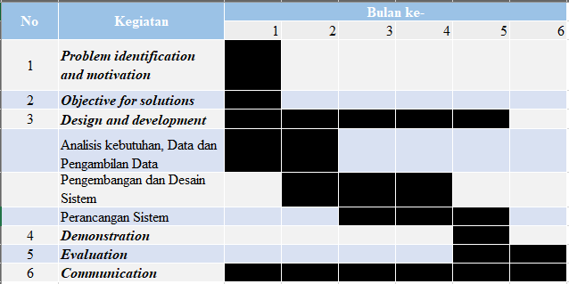
Dalam pelaksanaan penelitian ini diperlukan jadwal untuk membantu manajemen kerja dari peneliti. Adapun jadwal pelaksanaan penelitian sebagai berikut.

Tabel 8.1. Jadwal Pelaksanaan Penelitian

BAB IV
HASIL DAN PEMBAHASAN
4.1 Implementasi Ontologi
4.1.1 Tahap Spesifikasi
4.1.2 Tahap Akuisisi Pengetahuan
4.1.3 Tahap Konseptualisasi
4.1.4 Tahap Integrasi
4.1.5 Tahap Implementasi
4.1.6 Tahap Dokumentasi

4.2 Implementasi Sistem
4.2.1 Lingkungan Implementasi
4.2.2 Implementasi Ontologi ke Dalam Sistem
4.2.3 Implementasi User Interface (Antarmuka) Sistem

4.3 Implementasi Pengujian Sistem
4.3.1 Pengujian Fungsionalitas
4.3.2 Partisipan dan Pengumpulan Data
4.3.3 Implementasi Pengujian Akurasi

4.4 Hasil Pengolahan dan Analisis Data
4.4.1 Pengujian Akurasi Penjelajahan dan Pencarian

DAFTAR PUSTAKA

Ariyani, N. F., Fadhila, I., & Munif, A. (2020). Rekomendasi Rute Kunjungan Tempat Wisata Menggunakan Ontologi dan Algoritma A*. Briliant: Jurnal Riset Dan Konseptual, 5(2), 417. doi: 10.28926/briliant.v5i2.459
Badron, Yunizar; Agus, Fahrul; Hatta, H. R. (2015). Studi Tentang Pemodelan Ontologi Web Semantik dan Prospek Penerapan pada Bibliografi Artikel Jurnal Ilmiah. Basic Education, 4(1), 2338–5081. Retrieved from http://journal.student.uny.ac.id/ojs/ojs/index.php/pgsd/article/viewFile/135/130
Davis, F. D. (1989). Perceived usefulness, perceived ease of use, and user acceptance of information technology. MIS Quarterly: Management Information Systems, 13(3), 319–339. doi: 10.2307/249008
Gumelar, A. (2017). Sistem Pendukung Keputusan Pemilihan Handphone Dengan Metode Simple Additive Weighting Berbasis WEB. Skripsi. Universitas Muhammadiyah Surakarta, 19. doi: 10.47047/ct.v8i2.47
Harsiti, H., & Aprianti, H. (2017). Sistem Pendukung Keputusan Pemilihan Smartphone dengan Menerapkan Metode Simple Additive Weighting (SAW). JSiI (Jurnal Sistem Informasi), 4, 19–24. doi: 10.30656/jsii.v4i0.372
Mahalakshmi, S., & Saranya, G. (2020). Developing Cancer Ontology using Protégé-OWL. 9(2), 454–460.
Mukhlasin, A. (2018). Sistem Pendukung Keputusan Pemilihan Smartphone Menggunakan Metode Simple Additive Weighting (SAW) Berbasis Web. Prosiding Seminar Nasional SISFOTEK, September, 4–5. Retrieved from http://seminar.iaii.or.id
Mutawalli, L., Suhriani, I. F., & Supardianto, S. (2018). Implementasi Sparql Dengan Framework Jena Fuseki Untuk Melakukan Pencarian Pengetahuan Pada Model Ontologi Jalur Klinis Tata Laksana Perawatan Penyakit Katarak. Jurnal Informatika Dan Rekayasa Elektronik, 1(2), 68. doi: 10.36595/jire.v1i2.66
Ngafifi, M. (2014). Kemajuan Teknologi Dan Pola Hidup Manusia Dalam Perspektif Sosial Budaya. Jurnal Pembangunan Pendidikan: Fondasi Dan Aplikasi, 2(1), 33–47. doi: 10.21831/jppfa.v2i1.2616
Novianti, K. D. P. (2016). Implementasi Methontology Untuk Pembangunan Model. Jurnal TEKNOIF, 4(1), 40–47. Retrieved from https://ejournal.itp.ac.id/index.php/tinformatika/article/view/588/424
Pramartha, C., Davis, J., Kuan, K., & Davis, J. G. (2017). Association for Information Systems AIS Electronic Library ( AISeL ) Digital Preservation of Cultural Heritage : An Ontology-Based Approach Digital Preservation of Cultural Heritage Digital Preservation of Cultural Heritage : An Ontology- Based Approach. December.
Prasetyo Imam Nugroho, Bayu Priyambadha, N. Y. S. (2018). Rancang Bangun Sistem Pencarian Koleksi Laporan Skripsi Dan PKL dengan Teknologi Web Semantik (Studi Kasus: Ruang Baca Fakultas Ilmu Komputer Universitas Brawijaya). Jurnal Pengembangan Teknologi Informasi Dan Ilmu Komputer, Vol. 2 No.9, 2(9), 3440–3444. Retrieved from http://j-ptiik.ub.ac.id/index.php/j-ptiik/article/view/2313/856
Purnomo, D. (2017). Model Prototyping Pada Pengembangan Sistem Informasi. J I M P - Jurnal Informatika Merdeka Pasuruan, 2(2), 54–61. doi: 10.37438/jimp.v2i2.67
Putra, G. M., Irawati, N., Informasi, S., & Royal, S. (2018). Analisis Pemilihan Handphone Rekomendasi Dengan Metode Weighted Product. Seminar Nasional Royal (SENAR) 2018, 199–204.
Putra, J. A., Widodo, P., & Afiadi, S. (2017). Klasifikasi Kategori Dokumen Berita Berbahasa Indonesia Dengan Metode Kategorisasi Multi-Label Berbasis Domain-Specific Ontology. Jurnal Teknosains, 6(2), 101. doi: 10.22146/teknosains.8611
Ramaita, R., Armaita, A., & Vandelis, P. (2019). Hubungan Ketergantungan Smartphone Dengan Kecemasan (Nomophobia). Jurnal Kesehatan, 10(2), 89–93. doi: 10.35730/jk.v10i2.399
Rochmawati, S. N., & Marisa, F. (2018). Sistem Rekomendasi Rumah Berbasis Web Menggunakan Metode SAW pada PT.Inproperty. JOINTECS (Journal of Information Technology and Computer Science), 3(2), 95–98. doi: 10.31328/jointecs.v3i2.808
Triyoga, K. W., Cahyani, D. E., Sihwi, S. W., Matematika, F., & Maret, U. S. (2019). Pembangunan Ontology Berbasis Metode Methontology Untuk Domain Tuberculosis. 47–54.
Wulandari, I. A., Pahu, G. Y. K. S. S., & Rahayu, P. (2020). Peran Ontologi dalam Pengembangan Sistem Rekomendasi pada Domain Online Learning. Jurnal Komtika (Komputasi Dan Informatika), 4(1), 1–8. doi: 10.31603/komtika.v4i1.3535
Yani, E., Lestari, A. F., Amalia, H., & Puspita, A. (2018). Pengaruh Internet Banking Terhadap Minat Nasabah Dalam Bertransaksi Dengan Technology Acceptance Model. In Jurnal Informatika (Vol. 5, Issue 1, pp. 34–42). doi: 10.31311/ji.v5i1.2717
Zuliarso, E., & Mustofa, K. (2009). Crawling Web berdasarkan Ontology. Jurnal Teknologi Informasi DINAMIK, XIV(2), 105–112. Retrieved from https://repository.ugm.ac.id/32972/1/97-283-1-SM_(1).pdf

Lampiran 1. Kuisioner Survei Sistem Rekomendasi Pemilihan Handphone
Kepada responden yang terhormat,
Saya I Putu Indie Surya Jayadi, saat ini saya ingin melakukan pengambilan data melalui survei dengan penyebaran kuisioner. Kuisioner ini berfungsi untuk data awal penelitian Tugas Akhir berjudul "Sistem Rekomendasi Pemilihan Handphone Menggunakan Metode Simple Additive Weighting Dengan Pendekatan Ontologi" yang akan saya jadikan syarat untuk memenuhi Persyaratan Akademik untuk mencapai gelar Strata 1(S1) Sarjana Komputer di Program Studi Informatika, Fakultas Matematika dan Ilmu Pengetahuan Alam, Universitas Udayana.
Kuisioner ini bertujuan untuk mengetahui kondisi masyarakat saat ini mengenai pengetahuan tentang handphone, situasi masyarakat ketika membeli handphone, ketertarikan jika ditengah masyarakat terdapat sebuah sistem yang mampu merekomendasikan sebuah handphone berdasarkan kebutuhan pengguna.
Besar harapan peneliti, Bapak/Ibu/Saudara/i meluangkan waktunya untuk menjawab kuisioner ini dan memberikan jawaban yang sejujur-jujurnya agar data yang dihasilkan baik dalam pengolahan data pada sistem.
Terimakasih atas waktu dan perhatiannya.

- Pertanyaan Biodata Responden :
- Alamat email : ......................................................................
- Nama : ......................................................................
- No. HP : ......................................................................
- Jenis Kelamin :
- Perempuan
- Laki - laki
- Asal Kota : ......................................................................
- Tempat Tinggal : ......................................................................
- Usia : ......................................................................
- Jumlah Anggota Keluarga : ......................................................................
- Pekerjaan : ......................................................................
- Jenjang Pendidikan :
- SD
- SMP
- SMA
- D1
- D2
- D3
- D4/S1
- S2
- S3

- Pertanyaan Pengalaman Penggunaan Handphone :
- Menurut anda, apakah handphone merupakan hal yang penting di era saat ini?
- Iya
- Tidak
- Apakah handphone merupakan kebutuhan penting bagi anda?
- Iya
- Tidak
- Apakah anda mempunyai Handphone?
- Iya
- Tidak
- Berapa handphone yang sudah pernah anda miliki?
- 1 buah
- 2 buah
- 3 buah
- 4 buah
- > 4 buah
- Apakah semua anggota keluarga anda mempunyai Handphone?
- Iya
- Tidak
- Kepentingan menggunakan Handphone
- Pekerjaan
- Fotografi
- Chatting
- Browsing
- Lainnya : .............................................................................................
- Berapa lama anda menggunakan handphone dalam sehari?
- < 1 jam
- 1 – 2 jam
- 2 – 3 jam
- 3 – 4 jam
- > 4 jam

- Pertanyaan Perbandingan Spesifikasi Handphone
- Saat membeli Handphone, seberapa tingkat kepentingan HARGA :


- Saat membeli Handphone, seberapa tingkat kepentingan SISTEM OPERASI :

- Saat membeli Handphone, seberapa tingkat kepentingan RAM :

- Saat membeli Handphone, seberapa tingkat kepentingan MEMORI INTERNAL :

- Saat membeli Handphone, seberapa tingkat kepentingan PROCESSOR :

- Saat membeli Handphone, seberapa tingkat kepentingan UKURAN LAYAR :

- Saat membeli Handphone, seberapa tingkat kepentingan BATERAI :

- Saat membeli Handphone, seberapa tingkat kepentingan KAMERA :

- Pertanyaan Persetujuan Sistem :
- Apakah anda pernah kesusahan dalam menentukan handphone yang sesuai dengan kebutuhan dan akhirnya menyesal terhadap pilihan tersebut?
- Iya
- Tidak

- Apakah anda setuju jika ditengah masyarakat dihadirkan sebuah sistem yang dapat membantu merekomendasikan handphone dengan pilihan yang tepat berdasarkan kebutuhan pengguna?
- Iya
- Tidak

